ທລຍ ສະໜັບສະໜູນ​ການ​ສຶກສາ ບ້ານນ້ຳລ້ອງ

ໂດຍ: ຄຳພັນ ສີດາວົງ
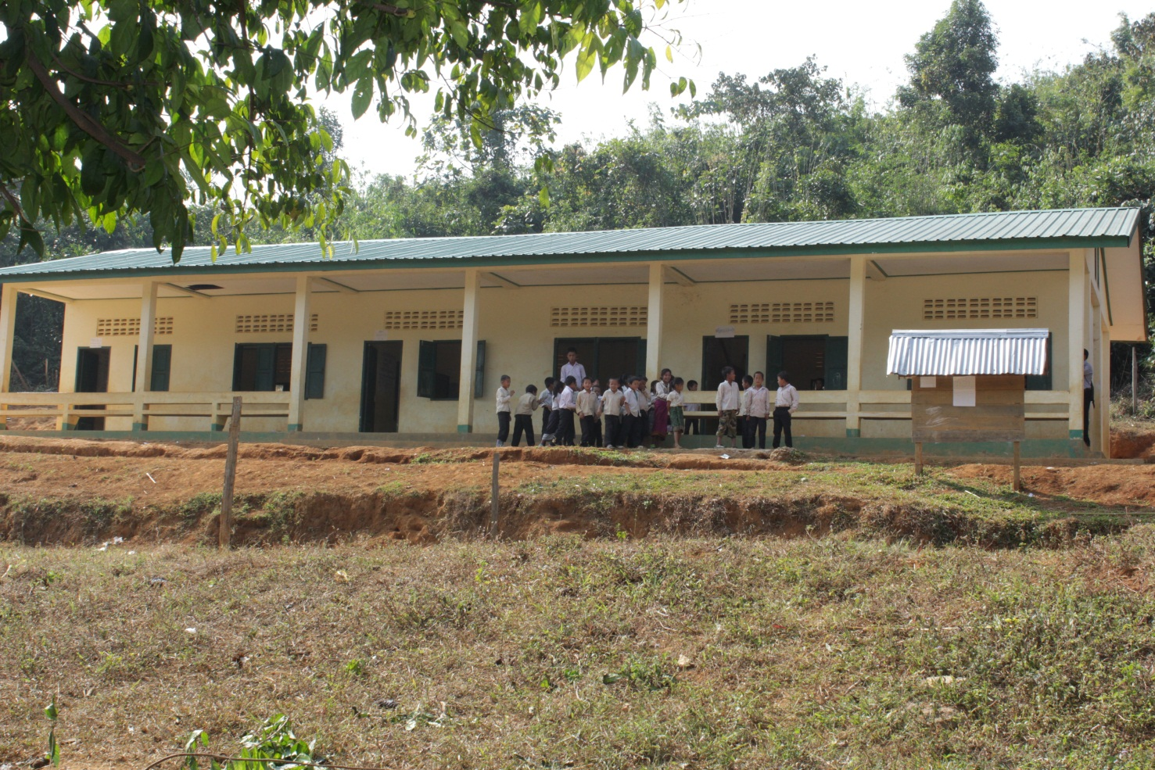
ບ້ານ ນ້ຳລ້ອງເປັນໜຶ່ງທີ່ຂື້ນກັບກຸ່ມບ້ານ ເທດສະບານ, ເມືອງທ່າໂທມ ​ແຂວງ​ຊຽງ​ຂວາງ ບ້ານ​ດັ່ງກ່າວ​ຕັ້ງຢູ່​ຫ່າງຈາກເທດສະບານເມືອງ ປະມານ 15 ກມ, ມີ 75 ຄອບຄົວ ແລະ 76 ຫຼັງຄາເຮືອນ, ປະກອບມີພົນລະເມືອງທັງໝົດ 483 ຄົນ, ຍິງ 227 ຄົນ, ມີ 3 ຊົນເຜົ່າ: ລາວລຸ່ມ, ກຶມມຸ ແລະ ມົ້ງ, ອາຊີບຕົ້ນຕໍຂອງປະຊາຊົນ​ບ້ານ​ດັ່ງກ່າວແມ່ນປຸກຝັງລ້ຽງສັດ.
ບ້ານ ນໍ້າລ້ອງ ໄດ້ຮັບການຊ່ວຍເຫຼືອຈາກ ກອງທຶນຫຼຸດຜ່ອນຄວາມທຸກຍາກ ໃນການກໍ່ສ້າງ ໂຮງຮຽນປະຖົມ 3 ຫ້ອງ ໃນສົກຮອບວຽນທີ 8 (ສົກປີ 2010 -2011) ​ເຊິ່ງມີມູນຄ່າ​ໃນການກໍ່ສ້າງທັງ​ໝົດ 372,500,000 ກີບ ​ໃນ​ ນັ້​ນ ຊຸມຊົນປະກອບສ່ວນ 69,120,500 ກີບ.
ກ່ອນການກໍ່ສ້າງໂຮງຮຽນຫຼັງດັ່ງກ່າວ ນ້ອງນ້ອຍນັກຮຽນແມ່ນໄດ້ໄປຮຽນທ່າວຽງເຊີ່ງຫ່າງຈາກບ້ານ ປະມານ 15 ກມ ເຮັດໃຫ້ມີຄວາມລຳບາກບໍ່ໜ້ອຍ ແລະ ເດັກນ້ອຍສ່ວນໜຶ່ງກໍ່ບໍ່ໄປໂຮງຮຽນ ຍ້ອນສະພາບການເດີນທາງໄກ ເຮັດ​ໃຫ້​ອັດຕາ​ການກຶກໜັງສືຂອງ​ເດັກນ້ອຍ​ຢູ່​ບ້ານ​ດັ່ງກ່າວ​ເພີ້​ມຂຶ້ນ​ຢ່າງ​ໜັ້ກໜ່ວງ ພາຍຫຼັງທີ່ ໄດ້ຮັບການຊ່ວຍເຫຼືອໃນການກໍ່ສ້າງໂຮງຮຽນຫຼັງໃໝ່ຈາກ ທລຍ ແລ້ວ ​ໄດ້ເຮັດໃຫ້ເດັກນ້ອຍ​ຢູ່​ບ້ານ​ດັ່ງກ່າວ ມີຄວາມສະດວກ, ມີຄວາມຫ້າວຫັນໃນການໄປຮຽນໜັງສືຢູ່​ໂຮງຮຽນ​ຫລັງ​ໃໝ່.

ທ່ານ ນາງ ຄຳຜີວ, ປະທານສະຫະພັນແມ່ຍິງບ້ານ ທັງເປັນປະທານສະມາຄົມພໍ່ແມ່ນັກຮຽນ ຂອງບ້ານນໍ້າລ້ອງ​ໄດ້​ກ່າວ​ວ່າ: “ກ່ອນບໍ່ທັນໄດ້ຮັບການຊ່ວຍເຫຼືອ ບ້ານລໍ້າລ້ອງເປັນບ້ານທີ່ທຸກຍາກທີ່ສຸດໃນຈໍານວນ 24 ບ້ານຂອງເມືອງ ທ່າໂທມ ປະຊາຊົນສ່ວຍຫຼາຍແມ່ນຢຶດຖືອາຊີບເຮັດໄຮ່ເປັນຕົ້ນຕໍ, ຂາດເຂົ້າກີນ, ຂາດນໍ້າດື່ມນໍ້າໄຊ້ທີ່ສະອາດ, ບໍ່ມີໂຮງຮຽນອັນ ແໜ້ນໜາຖາວອນໃຫ້ລູກຫຼານຮຽນ, ເດັກນ້ອຍໃນເກນອາຍຸເຂົ້າຮຽນບໍ່ໄດ້ເຂົ້າໂຮງຮຽນ ຖ້າໄດ້ຮຽນກໍ່ໄປຮຽນຢູ່ບ້ານອື່ນໄຊ້ເວລາຍ່າງໄປເຂົ້າໂຮງຮຽນປະມານ 1-2 ຊົ່ວໂມງຈຶ່ງຮອດໂຮງຮຽນ“.
“ ຫຼັງຈາກໄດ້ຮັບການຊ່ວຍເຫຼືອຈາກ ທລຍ ແລ້ວ ບ້ານຂອງພວກ​ເຮົາກໍ່ໄດ້ມີການປ່ຽນແປງດີຂື້ນຫຼາຍກວ່າແຕ່ກ່ອນຊຶ່ງມັນໄດ້ປະກົດໃຫ້ເຫັນກັບຕາຢ່າງທັນທີວ່າ: ລູກຫຼານຂອງພວກ​ເຮົາໃນເກນອາຍຸເຂົ້າໂຮງຮຽນກໍ່ໄດ້ເຂົ້າໂຮງຮຽນໝົດທຸກຄົນ ​ແລະ ມີ​ທ່າ​ກ້າວ​ໃນ​ອະນາຄົດ​ທີ່​ສົດ​ໃສ ​ແລະ ພ້ອມ​ທີ່​ຈະ​ເປັນ​ກໍາລັງ​ແຮງ​ຂອງ​ບ້ານ ​ເພື່ອ​ນໍາພາ​ບ້ານ​ຂອງ​ພວກ​ເຮົາ​ຫລຸດ​ພົ້ນ​ອອກ​ຈາກ​ຄວາມທຸກ​ຍາກ​ເທື່ອ​ລະ​ກ້າວ”.

